Dýchací soustava
Funkce dýchací soustavy:

Popis částí dýchací soustavy a jejich funkci:
Orgán | Funkce, vzhled
dutina nosní
nosohltan
hrtan
- hrtanová příklopka
- chrupavka štítná
- chrupavka hlasivková
průdušnice
průdušky
průdušinky
plíce s plicními váčky a sklípky

Vysvětli pojem vnější a vnitřní dýchání:

Popiš princip vdechu a výdechu, jaké svaly se na tomto podílejí:

Vysvětli pojmy:
- vitální kapacita plic
- reziduální kapacita plic
- dechový objem
Vyjmenuj choroby spojené s dýchací soustavou:
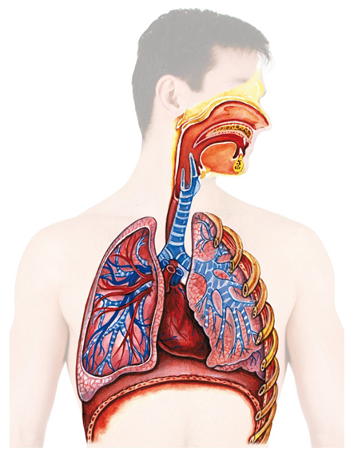
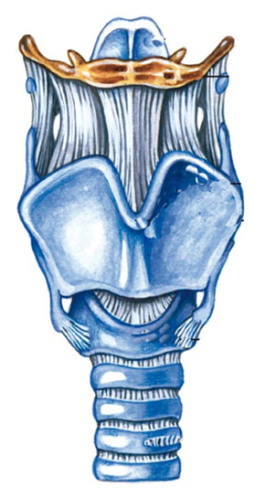
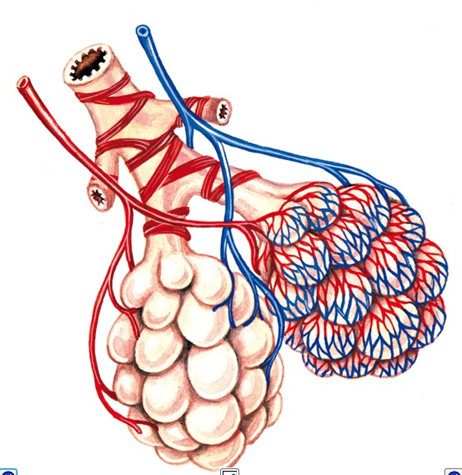
Popiš obrázky pomocí učebnice, encyklopedie nebo internetu.

